Złożenia spawane.pdf

Lista złożenia spawane.pdf zawiera wszystkie te złożenia, które:

* GTT przypisuje do danego projektu
* Operacja ZS04 nie została rozpoczęta

Lista zawiera główny nagłówek:

* Seria złożenia (numer 500 dotyczący złożenia spawanego)
* Kod artykułu
* Nazwa artykułu
* Ile zamówiono
* Ile dostarczono
* Jednostka
* Materiał
* Nr bonu (dotyczy tylko elementów składowych)
* Ponowny Nr 500 (a dokładniej nr zamówienia)
* Lokalizacja (dotyczy elementów składowych)
* Proces technologiczny

Każdy projekt zawiera swój pod-nagłówek z podstawowymi informacjami o projekcie.

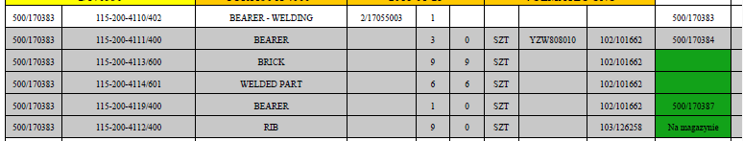

Pod nagłówkiem projektu znajdują się wiersze w kolorze białym i szarym. Wiersz biały zawiera informacje o złożeniu spawanym – nr 500, co to jest, ile sztuk + proces technologiczny. Pod każdym białym wierszem znajduje się tyle wierszy szarych, ile jest części składowych do złożenia. Jeśli w kolumnie „Nr 500” obok nru bonu znajduje się zielone pole, oznacza to, że dana część składowa jest na magazynie lub jest już wydana na bonie do danego złożenia. Również części produkcyjne, które mają zakończony proces technologiczny, oznaczane są zielonym polem jako gotowe.

W kolumnie Nr 500 może znajdować się informacja „SACA mech” – daną część wykonuje do spawania SACA.

W momencie, w którym operacja spawania na stanowisku ZS04, złożenie spawane przestaje ukazywać się na liście.